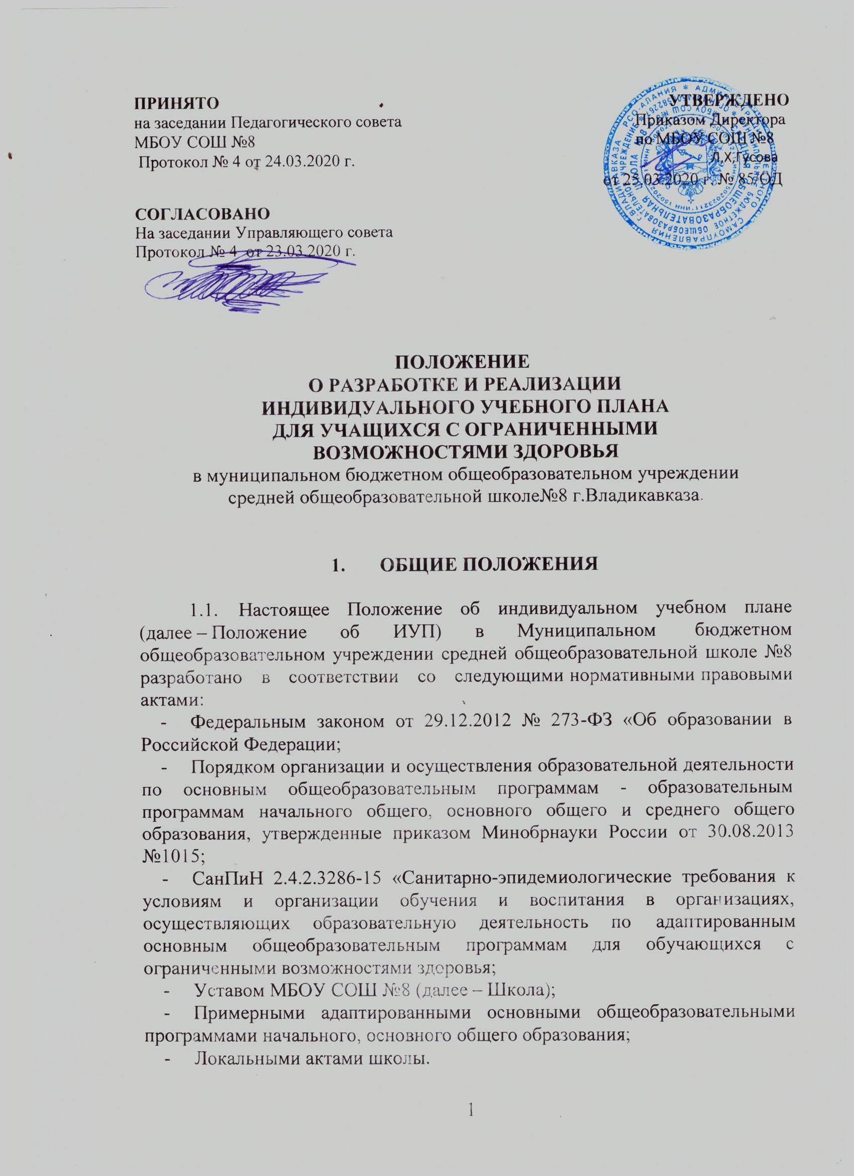

ПРИНЯТО УТВЕРЖДЕНО
на заседании Педагогического совета Приказом Директора
МБОУ СОШ №8 по МБОУ СОШ №8
Протокол № 4 от 24.03.2020 г _______ Л.Х. Гусова.
от 25.03.2020 г. № 85/ОД

СОГЛАСОВАНО
На заседании Управляющего совета Протокол № 4 от 23.03.2020 г.

ПОЛОЖЕНИЕ
О РАЗРАБОТКЕ И РЕАЛИЗАЦИИ ИНДИВИДУАЛЬНОГО УЧЕБНОГО ПЛАНА ДЛЯ УЧАЩИХСЯ С ОГРАНИЧЕННЫМИ ВОЗМОЖНОСТЯМИ ЗДОРОВЬЯ
в муниципальном бюджетном общеобразовательном учреждении средней общеобразовательной школе№8 г.Владикавказа.

1. ОБЩИЕ ПОЛОЖЕНИЯ

1.1. Настоящее Положение об индивидуальном учебном плане (далее – Положение об ИУП) в Муниципальном бюджетном общеобразовательном учреждении средней общеобразовательной школе №8 разработано в соответствии со следующими нормативными правовыми актами:
- Федеральным законом от 29.12.2012 № 273-ФЗ «Об образовании в Российской Федерации;
- Порядком организации и осуществления образовательной деятельности по основным общеобразовательным программам - образовательным программам начального общего, основного общего и среднего общего образования, утвержденные приказом Минобрнауки России от 30.08.2013 №1015;
- СанПиН 2.4.2.3286-15 «Санитарно-эпидемиологические требования к условиям и организации обучения и воспитания в организациях, осуществляющих образовательную деятельность по адаптированным основным общеобразовательным программам для обучающихся с ограниченными возможностями здоровья;
- Уставом МБОУ СОШ №8 (далее – Школа);
- Примерными адаптированными основными общеобразовательными программами начального, основного общего образования;
- Локальными актами школы.

1.2. Настоящее Положение определяет структуру, содержание, порядок разработки и утверждения индивидуального учебного плана (далее – ИУП) в Школе.
1.3. Под ИУП в школе понимается учебный план, обеспечивающий освоение основной или адаптированной образовательной программы (соответствующего уровня образования) (далее - ООП или АОП) на основе индивидуализации ее содержания с учетом особенностей и образовательных потребностей конкретного учащегося
1.4. ИУП является составной частью ООП (или АОП) соответствующего уровня образования и призван:
- обеспечить развитие потенциала молодых талантов и мотивированных учащихся,
- -обеспечить учет индивидуальных особенностей образования детей с ограниченными возможностями здоровья (далее – ОВЗ);
- обеспечить освоение основной образовательной программы (или адаптированной образовательной программы) детьми с ограниченными возможностями здоровья.
1.5 Обучение учащихся по ИУП – есть вид освоения учащимися основных общеобразовательных программ или адаптированных основных общеобразовательных программ соответствующего уровня образования под контролем педагога с последующей аттестацией согласно Положению о формах, периодичности, порядке текущего контроля успеваемости и промежуточной аттестации учащихся в Школе.
1.6. Требования, предъявляемые к ИУП в Школе следующие:
1.6.1 ИУП разрабатывается на уровень образования (перспективный ИУП) и (или) учебный год (текущий ИУП) и должен содержать:
- обязательные предметные области и учебные предметы соответствующего уровня общего образования;
- учебные предметы, курсы, дисциплины, выбираемые учащимися и (или) родителями (законными представителями);
- внеурочную деятельность в финансируемом объеме.
1.6.2. ИУП реализуется в полном объеме в течение учебного года и согласно расписанию, при необходимости с применением электронного обучения и дистанционных образовательных технологий, сетевых форм реализации образовательных программ.
1.6.3. ИУП реализует право учащихся на получение образования в объеме, установленном ФГОС общего образования соответствующего уровня с минимальной или максимальной учебной нагрузкой, соответствующей требованиям СанПиН 2.4.2.3286-15
1.6.4. ИУП разрабатывается и утверждается в Школе не позднее 1 сентября нового учебного года. При наличии объективных причин допускается разработка и утверждение ИУП в иные сроки.
1.6.5. ИУП является самостоятельным и (или) в составе ООП (АОП) соответствующего уровня образования объектом, направлением внутришкольного контроля в соответствии с планом работы

2
образовательного учреждения, в иных случаях – других видов контроля (оперативного, внешнего и т. п.).
1.6.6. Реализация ИУП на уровне начального, основного общего, среднего (полного) общего образования – сопровождается психолого-педагогической, тьюторской поддержкой.
1.7. В настоящее положение в установленном порядке могут вноситься изменения и (или) дополнения.

2. ЦЕЛИ, ЗАДАЧИ ИУП

2.1. Основной целью реализации ИУП является удовлетворение образовательных потребностей детей с ограниченными возможностями здоровья, посредством выбора оптимального набора учебных предметов, курсов, дисциплин), темпов и сроков их освоения, а также форм обучения, темпов и сроков их освоения.
2.2. Основными задачами ИУП являются: - поддержка детей с ОВЗ;
- обеспечение доступа к дополнительному образованию детей с дезадаптацией в рамках большого коллектива, детей, имеющих ограничения по здоровью;
- реализация предпрофильной подготовки учащихся.

3. СТРУКТУРА И СОДЕРЖАНИЕ ИУП

3.1. Структура ИУП определяется образовательным учреждением самостоятельно с учетом требований ФГОС соответствующего уровня общего образования.
3.2. Содержание ИУП соответствующего уровня общего образования должно:
- обеспечивать преемственность содержания ООП соответствующего уровня образования
- отвечать требованиям федерального государственного образовательного стандарта общего образования;
- соответствовать содержанию ООП (АОП) образовательной организации соответствующего уровня образования;
- отражать специфику и традиции образовательной организации;
- удовлетворять запросы участников образовательных отношений.
3.3. Содержание ИУП начального общего образования определяется: 3.3.1. Обязательными предметными областями и учебными
предметами:
- филология (русский язык, литературное чтение, иностранный язык, - математика и информатика (математика);
- обществознание и естествознание (окружающий мир);
- основы духовно-нравственной культуры народов России (основы религиозных культур и светской этики);

3
- искусство (изобразительное искусство, музыка); - технология (технология);
- физическая культура (физическая культура).
3.3.2. Учебными предметами, курсами, дисциплинами, выбираемыми учащимися и (или) родителями (законными представителями).
3.4. Содержание ИУП основного общего образования определяется: 3.4.1. Обязательными предметными областями и учебными
предметами:
- филология (русский язык, родной язык, литература, родная литература, иностранный язык, второй иностранный язык);
- общественно-научные предметы (история России, всеобщая история, обществознание, география);
- математика и информатика (математика, алгебра, геометрия, информатика);
- естественнонаучные предметы (физика, биология, химия); - искусство (изобразительное искусство, музыка);
- технология (технология);
- физическая культура и основы безопасности жизнедеятельности (физическая культура, основы безопасности жизнедеятельности).
3.4.2. Учебными предметами, курсами, дисциплинами, выбираемыми учащимися и (или) родителями (законными представителями).
3.5. Содержание ИУП среднего общего образования определяется: 3.5.1. Обязательными предметными областями и учебными
предметами:
- филология, включающая учебные предметы: «Русский язык и литература»;
- иностранные языки, включающая учебные предметы: «Иностранный язык»;
- общественные науки, включающая учебные предметы: «История», «География» «Обществознание» «Россия в мире»;
- математика и информатика, включающая учебные предметы: «Математика: алгебра и начала математического анализа, геометрия» «Информатика»;
- естественные науки, включающие учебные предметы: «Биология», «Естествознание»;
- физическая культура, основы безопасности жизнедеятельности, включающая учебные предметы: «Физическая культура», «Основы безопасности жизнедеятельности».
3.5.2. Дополнительными учебными предметами, курсами по выбору, предлагаемые образовательной организацией в соответствии со спецификой и возможностями.
3.5.3. Учебными предметами, курсами, дисциплинами, выбираемыми учащимися и (или) родителями (законными представителями).
3.5.4. Индивидуальным проектом.

4
4. ПОРЯДОК ФОРМИРОВАНИЯ И УТВЕРЖДЕНИЯ ИУП:

4.1. Порядок разработки ИУП включает следующее.
4.1.1. Основанием формирования ИУП является рекомендация ТПМПК количества учебных часов (минимальная или максимальная учебная нагрузка). ИУП обучающегося согласовывается с родителями (законными представителями), утверждается приказом директора Школы.
4.1.2. Внеурочная деятельность дополняет ИУП, создает условия для формирования УУД согласно соответствующего уровня общего образования и запросов учащихся и (или) их родителей (законных представителей).
4.1.3. Организационные процедуры, формирующие ИУП включают:
- анкетирование учащихся и (или) их родителей (законных представителей)
- по выявлению индивидуальных образовательных запросов;
- обработка и анализ полученной информации в течение двух недель по итогам которой заместитель директора Школы по учебно-воспитательной работе и (или) иное лицо, имеющее соответствующие полномочия, готовит соответствующий документ/бланк заказа на ИУП);
- проведение при необходимости консультаций для учащихся и (или) их родителей (законных представителей);
- оформление документации (например, бланк заказа на ИУП, заявление) учащимися и (или) родителями (законными представителями) по итогам обобщения информации);
- составление расписания с учетом нормативов допустимой учебной нагрузки (СанПин) и ресурсных возможностей Школы.
4.2. Порядок утверждения ИУП Школы предполагает следующие этапы:
4.2.1. ИУП утверждается в срок до 1 сентября нового учебного года на основании рекомендации ТПМПК, решения психолого-педагогического консилиума (далее – ППк) школы и закрепленное приказом по учреждению «О внесении изменений в основную образовательную программу (соответствующего уровня образования)».
4.2.2. Утверждение ИУП предполагает следующий порядок:
- обсуждение проектов(а)/макетов(а) ИУП на заседании школьного методического совета, психолого-педагогического консилиума, где по итогам обсуждения готовится информационная справка или выносится решение о соответствии требованиям, предъявляемых настоящим положением к ИУП;
- далее рассматривается и утверждается соответствующим приказом (см. п. 4.2.1.).
4.3. Педагоги, которые будут работать с обучающимися, реализующими ИУП, разрабатывают рабочую(ие) программу(ы) учебного(ых) предмета(ов), курса(ов) в соответствии с положением о рабочей программе учебного предмета, курса, модуля (дисциплины) в Школе.
4.4. Порядок внесения изменений и (или) дополнений в ИУП включает следующее:

5
4.4.1. Основанием для внесения изменений и (или) дополнений в ИУП может быть:
- на уровне начального общего образования, на уровне основного общего образования, на уровне среднего общего образования введение новых предметов, курсов в образовательные программы.
4.4.2. Все изменения и (или) дополнения, вносимые в ИУП в течение учебного года или в период, определенные настоящим Положением, должны быть согласованы с заместителем руководителя, курирующим данное направление и (или) иным лицом, имеющим соответствующие полномочия, пройти соответствующие процедуры, предусмотренные настоящим Положением и закреплены приказом по Школе "О внесении изменений и (или) дополнений в основную образовательную программу» (соответствующего уровня образования) Школы.

5. ФИНАНСОВОЕ ОБЕСПЕЧЕНИЕ ИУП

5.1. Финансовое обеспечение ИУП осуществляется за счет бюджетных средств в рамках финансового обеспечения реализации основной образовательной программы соответствующего уровня образования.
5.2. Оплата труда педагогических работников, привлекаемых для реализации ИУП, осуществляется согласно учебной нагрузке (тарификации).

6. ПОРЯДОК РЕАЛИЗАЦИИ ИУП
И ЕГО ДОКУМЕНТАЦИОННОЕ ОФОРМЛЕНИЕ

6.1. Реализация ИУП в Школе является обязательным для учащегося/обучающихся и регулируется настоящим Положением.
6.2. Заместитель директора по учебно-воспитательной работе (или) иное лицо, имеющие соответствующие полномочия, составляет расписание, отвечающее совокупному объему учебной нагрузки и внеурочной деятельности с учетом требований СанПин.
6.3. Оформление школьной документации (классного журнала, журналов элективных курсов, и т. п.) осуществляется в установленном порядке Школы.
6.4. Группы сменного состава/группы/классы и т. п., сформированные в условиях реализации ИУП, утверждаются соответствующими организационно-распорядительными документами.

7. ВСТУПЛЕНИЕ В СИЛУ, ВНЕСЕНИЕ ИЗМНЕНИЙ И ДОПОЛНЕНИЙ В НАСТОЯЩЕЕ ПОЛОЖЕНИЕ

7.1. Настоящее Положение вступает в силу с момента утверждения его приказом директора школы.
7.2. Внесение поправок и (или) изменений, дополнений в настоящее Положение исходить от Педагогического совета, Управляющего совета школы, мнения обучающихся, родителей, администрации школы, учреждения.
7.3. Внесенные изменения вступают в силу с учебного года, следующего за годом принятия решения о внесении изменений.
7.4. Настоящее Положение действительно до принятия новой редакции.

7

